УТВЕРЖДЕН
постановлением Главы
городского округа
"Город Архангельск"
от 16 октября 2025 г. № 1709

ПРОЕКТ
межевания территории жилой застройки городского округа
"Город Архангельск" в границах части элемента планировочной структуры: ул. Кировская, ул. Ильича, ул. Добролюбова,
ул. Партизанская, в границах которых предусматривается
осуществление деятельности по комплексному развитию территории

I. Основная часть проекта межевания территории

1. Текстовая часть проекта межевания территории

При проведении подготовительных работ по изучению нормативно-правовой базы, сведений Единого государственного реестра недвижимости
и исходной документации выявлено, что образуемые земельные участки расположены в пределах кадастрового квартала 29:22:031605 в границах территориальной зоны "Зона застройки малоэтажными жилыми домами территорий, в границах которых предусматривается осуществление комплексного развития территории (КРТ-6)" (статья 24.1 правил землепользования и застройки городского округа "Город Архангельск", утвержденных постановлением министерства строительства и архитектуры Архангельской области от 29 сентября 2020 года № 68-п (с изменениями).
1. Перечень и сведения о площади образуемых земельных участков, в том числе возможные способы их образования и вид разрешенного использования образуемых земельных участков в соответствии с проектом планировки территории:
Проектом межевания территории предусмотрено образование земельных участков 2 (двумя) этапами путем выполнения кадастровых работ. Этапы представлены в таблице 1.

Таблица 1
Условные номера образуемых земельных участков | Кадастровые номера земельных участков, из которых образуются земельные участки | Площадь образуемых земельных участков, кв. м | Способы образования земельных участков
1 этап
29:22:031605:ЗУ1 | - | 4 299 | Образование из земель, находящихся  в государственной собственности
29:22:031605:ЗУ2 | - | 802 | Образование из земель, находящихся  в государственной собственности
2 этап
29:22:031605:ЗУ3 | 29:22:031605:ЗУ1  29:22:031605:ЗУ2  29:22:031605:332  29:22:031605:331  29:22:031605:105 | 2 381 | Перераспределение земельных участков
29:22: 031605:ЗУ4 |  | 2 041 | Перераспределение земельных участков
29:22: 031605:ЗУ5 |  | 1 953 | Перераспределение земельных участков
29:22: 031605:ЗУ6 |  | 6 158 | Перераспределение земельных участков

Координаты образуемых земельных участков представлены в таблице 2.

Таблица 2
Обозначение характерных точек границ | Координаты представлены в системе координат МСК 29
Обозначение характерных точек границ | X | Y
1 этап
Условный номер земельного участка 29:22:031605:ЗУ1
1 | 657516,38 | 2521858,75
2 | 657525,91 | 2521885,34
3 | 657543,72 | 2521945,33
4 | 657559,13 | 2521994,99
5 | 657552,41 | 2521996,99
6 | 657513,81 | 2522009,79
7 | 657468,96 | 2522023,92
8 | 657466,98 | 2522017,88
9 | 657509,95 | 2522003,56
10 | 657547,65 | 2521991,11
11 | 657534,96 | 2521950,93
12 | 657496,70 | 2521963,43
13 | 657491,85 | 2521965,02
14 | 657490,64 | 2521961,23
15 | 657476,05 | 2521915,67
16 | 657462,84 | 2521874,51
17 | 657465,66 | 2521873,65
18 | 657472,86 | 2521896,06
19 | 657484,69 | 2521898,39
20 | 657517,36 | 2521887,91
21 | 657508,61 | 2521860,64
1 | 657516,38 | 2521858,75
Условный номер земельного участка 29:22: 031605:ЗУ2
1 | 657519,08 | 2521893,50
2 | 657531,65 | 2521933,00
3 | 657513,22 | 2521938,82
4 | 657500,62 | 2521899,36
1 | 657519,08 | 2521893,50
Условный номер земельного участка 29:22:031605:ЗУ3
1 | 657516,38 | 2521858,75
2 | 657525,91 | 2521885,34
3 | 657536,48 | 2521920,97
4 | 657486,98 | 2521937,36
5 | 657479,78 | 2521914,45
6 | 657476,05 | 2521915,67
7 | 657462,84 | 2521874,51
8 | 657465,66 | 2521873,65
9 | 657472,86 | 2521896,06
10 | 657484,69 | 2521898,39
11 | 657517,36 | 2521887,91
12 | 657508,61 | 2521860,64
1 | 657516,38 | 2521858,75
Условный номер земельного участка 29:22:031605:ЗУ4
1 | 657536,48 | 2521920,97
2 | 657543,72 | 2521945,33
3 | 657547,85 | 2521958,66
4 | 657498,80 | 2521974,90
5 | 657486,98 | 2521937,36
1 | 657536,48 | 2521920,97
Условный номер земельного участка 29:22:031605:ЗУ5
1 | 657547,85 | 2521958,66
2 | 657559,13 | 2521994,99
3 | 657552,41 | 2521996,99
4 | 657513,81 | 2522009,79
5 | 657510,13 | 2522010,94
6 | 657498,80 | 2521974,90
1 | 657547,85 | 2521958,66
Условный номер земельного участка 29:22: 031605:ЗУ6
1 | 657479,78 | 2521914,45
2 | 657486,98 | 2521937,36
3 | 657498,80 | 2521974,90
4 | 657510,13 | 2522010,94
5 | 657468,96 | 2522023,92
6 | 657466,98 | 2522017,88
7 | 657452,59 | 2521974,04
8 | 657419,36 | 2521985,44
9 | 657404,01 | 2521938,21
10 | 657435,05 | 2521928,42
1 | 657479,78 | 2521914,45

2. Перечень и сведения о площади образуемых земельных участков, которые будут отнесены к территориям общего пользования или имуществу общего пользования, в том числе в отношении которых предполагаются резервирование и (или) изъятие для государственных или муниципальных нужд:
Земельные участки, которые будут отнесены к территориям общего пользования или имуществу общего пользования, в том числе в отношении которых предполагаются резервирование и (или) изъятие для государственных или муниципальных нужд в границах проектирования отсутствуют.
3. Вид разрешенного использования образуемых земельных участков в соответствии с проектом планировки территории
Вид разрешенного использования представлен в таблице 3.

Таблица 3
Условные номера образуемых земельных участков | Вид разрешенного использования образуемых  земельных участков
1 этап
29:22:031605:ЗУ1 | код 2.1.1 Малоэтажная многоквартирная жилая застройка (основной вид разрешенного использования)
29:22:031605:ЗУ2 | код 2.1.1 Малоэтажная многоквартирная жилая застройка (основной вид разрешенного использования)
2 этап
29:22:031605:ЗУ3 | код 2.1.1 Малоэтажная многоквартирная жилая застройка (основной вид разрешенного использования)
29:22:031605:ЗУ4 | код 2.1.1 Малоэтажная многоквартирная жилая застройка (основной вид разрешенного использования)
29:22:031605:ЗУ5 | код 2.1.1 Малоэтажная многоквартирная жилая застройка (основной вид разрешенного использования)
29:22:031605:ЗУ6 | код 2.1.1 Малоэтажная многоквартирная жилая застройка (основной вид разрешенного использования)

4. Целевое назначение лесов, вид (виды) разрешенного использования лесного участка, количественные и качественные характеристики лесного участка, сведения о нахождении лесного участка в границах особо защитных участков лесов:
В связи с отсутствием в границах проектирования земельных (лесных) участков, сведения о целевом назначении лесов, виде разрешенного использования лесного участка, количественные и качественные характеристики лесного участка, сведения о нахождении лесного участка
в границах особо защитных участков лесов, в данном проекте межевания территории не содержатся.
5. Сведения о границах территории, в отношении которой утвержден проект межевания, содержащие перечень координат характерных точек этих границ в системе координат, используемой для ведения Единого государственного реестра недвижимости:
Координаты характерных точек этих границ территории, в отношении которой утвержден проект межевания представлены в таблице 4.

Таблица 4
Обозначение характерных точек границ | Координаты представлены в системе координат МСК 29
Обозначение характерных точек границ | X | Y
1 | 657516,38 | 2521858,75
2 | 657525,91 | 2521885,34
3 | 657543,72 | 2521945,33
4 | 657559,13 | 2521994,99
5 | 657552,41 | 2521996,99
6 | 657513,81 | 2522009,79
7 | 657468,96 | 2522023,92
8 | 657452,59 | 2521974,04
9 | 657419,36 | 2521985,44
10 | 657404,01 | 2521938,21
11 | 657435,05 | 2521928,42
12 | 657444,68 | 2521925,38
13 | 657476,05 | 2521915,67
14 | 657462,83 | 2521874,51
15 | 657465,66 | 2521873,65
16 | 657472,86 | 2521896,06
17 | 657484,69 | 2521898,39
18 | 657517,36 | 2521887,91
19 | 657508,74 | 2521860,60
1 | 657516,38 | 2521858,75

В границах территории, в отношении которой подготовлен проект межевания территории, публичные сервитуты отсутствуют.
Расположение и конфигурация образуемых земельных участков отображены на чертежах межевания территории М 1:1000.

2. Чертежи межевания территории
Графическая часть проекта межевания территории выполнена в составе следующего чертежа:
чертеж межевания территории основной части (1 этап) (масштаб 1:1000) представлен в приложении № 1 к настоящему проекту межевания;
чертеж межевания территории основной части (2 этап) (масштаб 1:1000) представлен в приложении № 2 к настоящему проекту межевания;
На чертеже межевания отображены:
- границы существующих элементов планировочной структуры;
- красные линии, утвержденные в составе проекта планировки;
- линии отступа от красных линий в целях определения мест допустимого размещения зданий, строений, сооружений;
- границы образуемых и изменяемых земельных участков, условные номера образуемых земельных участков.

_________

ПРИЛОЖЕНИЕ № 1
к проекту межевания территории жилой застройки городского округа
"Город Архангельск" в границах части элемента планировочной структуры:
ул. Кировская, ул. Ильича, ул. Добролюбова,
ул. Партизанская, в границах которых предусматривается осуществление деятельности по комплексному
развитию территории

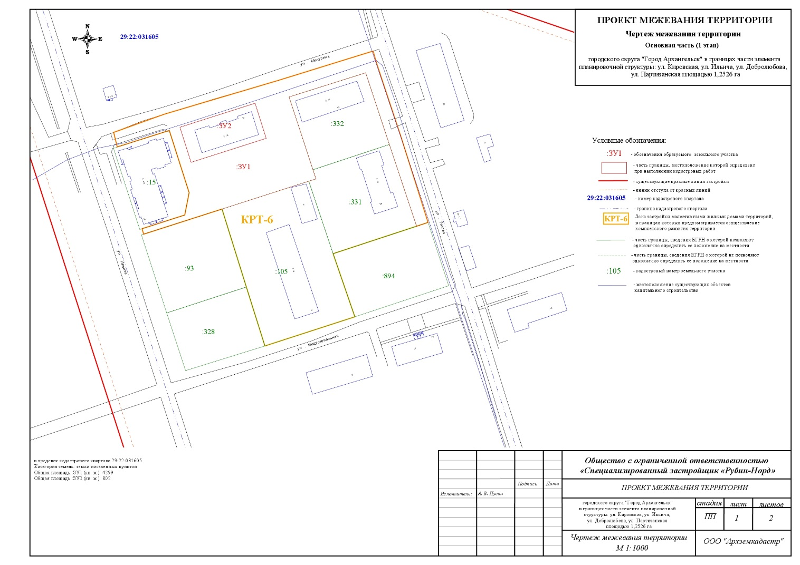

ПРИЛОЖЕНИЕ № 2
к проекту межевания территории жилой застройки городского округа
"Город Архангельск" в границах части элемента планировочной структуры:
ул. Кировская, ул. Ильича, ул. Добролюбова,
ул. Партизанская, в границах которых предусматривается осуществление деятельности по комплексному
развитию территории





